Zestawienia roślin – Karpacz
Temat: Projekt zieleni i elementów małej architektury wraz z remontem placu przy amfiteatrze
(Projekt Budowlany)

Obszar objęty opracowaniem: 3543,00m³ (0,35ha)
działki nr 100/1, 101, 560 (fragment).

Tabela 1.1. Wykaz projektowanych roślin – skwer przy ul. Adama Mickiewicza
Nr  na mapie | Takson  [nazwa łacińska i polska] | Rozstawa  [m] | Liczba  sztuk | Uwagi
Projektowane drzewa
01 | Abies alba  Jodła pospolita | wg  rysunku | 4 | Zimozielone drzewo, gatunek rodzimy
02 | Fagus sylvatica ‘Pendula’  Buk pospolity  lub  Acer pseudoplatanus ‘Leopoldii’  Klon jawor | wg  rysunku | 1 | Drzewo liściaste, gatunek rodzimy;  Forma o płaczącym pokroju i zielonej barwie liści; często stosowana w historycznych założeniach zieleni
03 | Fagus sylvatica  Buk pospolity | wg  rysunku | 1 | Drzewo liściaste, gatunek rodzimy charakterystyczny dla regionu geograficznego.
04 | Tilia x euchlora  Lipa krymska | wg  rysunku | 3 | Gatunek obcy lipy (nie jest inwazyjny), roślina miododajna (kwitnie później od gatunków rodzimych), gatunek charakterystyczny dla założeń historycznych
Projektowane krzewy
1 | Hedera helix  Bluszcz pospolity | 3/m² | 447 | Roślina zimozielona, okrywowa; gatunek rodzimy
2 | Hydrangea anomala subsp. petiolaris  Hortensja pnąca | co 0,5m | 16 | Roślina pnąca, gatunek obcy (nie jest inwazyjny); element związany z historycznymi założeniami zieleni.
3 | Hydrangea arborescens 'Anabelle'  Hortensja krzewiasta | 1,0x0,5  2 rzędy | 60 | Niezwykle dekoracyjny krzew; obecnie bardzo popularny i odporny na warunki miejskie
4 | Rhododendron sp.  Różanecznik | 1/1,5m² | 77 | Odmiany z grupy różaneczników wielokwiatowych dostosowane do warunków siedliskowych kotliny Kłodzkiej; odmiany w barwie kwiatów: róż, fiolet, krem, czerwień , np.: ‘America’, ‘Catawbiense Grandiflorum’, ‘Catawbiense Boursault’, ‘Helsinki University’, ‘Nowa Zembla’  (grupa Catawbiense)
5 | Rhododendron sp.  Azalia | 1/m² | 64 | Azalie z grupy azalii wielokwiatowych o kwiatach o barwie żółtej, pomarańczowej,  np.: ‘Klondyke’, ‘Golden Eagle’, ‘’Giblaltar’, ‘Schneegold’  sadzić po 3 – 5 sztuk każdej odmiany w grupie
6 | Rhododendron sp.  Azalia japońska | 2/m² | 68 | Azalie niskie, o kwiatach o barwie różowej, np.: ‘Maruschka’, ‘Rokoko’, ‘Rubinstern’  sadzić po 10 - 15 sztuk każdej odmiany w grupie
7 | Cornus alba  Dereń biały | wg  rysunku | 5 | Duży krzew; nawiązanie do istniejącej grupy
8 | Cornus alba ‘Variegata’  Dereń biały | wg  rysunku | 5 | Duży krzew, odmiana o charakterystycznej pstrej barwie liści; nawiązanie do istniejącej grupy
9 | Taxus baccata ‘Nissen’s Corona’  Cis pospolity | 2/m² | 44 | Forma okrywowa, niski zimozielony krzew, gatunek rodzimy
10 | Vitis riparia  Winorośl pachnąca | wg  rysunku | 9 | Roślina pnąca, ozdobna;
Projektowane rośliny zielne
11 | Hemerocallis sp.  Liliowiec | co 30cm  1 rząd | 74 | odmiany o barwach kwiatów: kremowej, różowej, pomarańczowej
13 | Iris sibirica  Kosaciec syberyjski | co 20cm  1 rząd | 110
13 | Dryopteris filix-mas Narecznica samcza | 3/m² | 70 | Paproć, gatunek rodzimy/
14 | Campanula carpatica  Dzwonek karpacki | 7/m² | 110 | Gatunek rodzimy*
15 | Campanula rapunculoides  Dzwonek jednostronny | 7/m² | 120 | Ozdobna bylina
16 | Narcissus sp.  Narcyz | co 20cm  3 rzędy | 990 | Zastosować różne odmiany
Rośliny do ogrodu wodnego
17 | Hydrocharis morsus ranae  Żabiściek pływający | - | 70 | -
 | Iris pseudacorus  Kosaciec żółty | - | 15 | Sadzić w grupach po 3 sztuki w narożnikach zbiorników razem ze strzałką wodną
 | Nymphaea ‘Albatros’  Lilia wodna | - | 5 | -
 | Nymphaea ‘Aurora’  Lilia wodna | - | 5 | -
 | Nymphaea ‘Charlene Straw’  Lilia wodna | - | 4 | -
 | Nymphaea ‘Perry's Magnificent’  Lilia wodna | - | 3 | -
 | Nymphaea ‘Rosennymphe’  Lilia wodna | - | 5 | -
 | Nymphaea ‘William Falconer’  Lilia wodna | - | 3 | Claude Monet miał tę odmianę w swoich słynnych stawach w ogrodzie w Giverny
 | Sagittaria sagittifolia Strzałka wodna | - | 15 | Sadzić w grupach po 3 sztuki w narożnikach zbiorników razem z irysami

Tabela 2.1 Wymagania jakościowe projektowanych roślin – Skwer przy ul. Adama Mickiewicza
Nr  na mapie | Takson  [nazwa łacińska i polska] | Liczba  [sztuk] | Rozstawa  roślin  [m] | Pojemnik  wielkość | Wysokość  sadzonki  [cm] | Wymagania jakościowe  Uwagi
01 | Abies alba  Jodła pospolita | wg  rysunku | 4 | balot/  materiał kopany | 150  (200) | symetryczny pokrój,  prawidłowo wykształcona korona  korona ugałęziona od dołu  3x
02 | Fagus sylvatica ‘Pendula’  Buk pospolity  lub  Acer pseudoplatanus ‘Leopoldii’  Klon jawor | wg  rysunku | 1 | balot | min.  350 | obwód pnia 16-18(20) cm  symetryczny pokrój  3x
03 | Fagus sylvatica  Buk pospolity | wg  rysunku | 1 | balot | min.  350 | obwód pnia 16-18(20) cm  symetryczny pokrój  3x
04 | Tilia x euchlora  Lipa krymska | wg  rysunku | 3 | balot | min.  350 | obwód pnia 16-18(20) cm  symetryczny pokrój  3x
1 | Hedera helix  Bluszcz pospolity | 3/m² | 447 | min.  C2 | min.  30-40 | forma wielopniowa  min. 3 pędy szkieletowe ukształtowane 10 cm nad bryłą korzeniową symetryczny pokrój
2 | Hydrangea anomala subsp. petiolaris  Hortensja pnąca | co 0,5m | 16 | min.  C2 | min.  30-40 | forma wielopniowa  min. 3 pędy szkieletowe ukształtowane 10 cm nad bryłą korzeniową symetryczny pokrój
3 | Hydrangea arborescens 'Anabelle'  Hortensja krzewiasta | 1,0x0,5  2 rzędy | 60 | min.  C3 | min.  40-60 | min. 3 pędy szkieletowe ukształtowane 10 cm nad bryłą korzeniową symetryczny pokrój
4 | Rhododendron sp.  Różanecznik | 1/1,5m² | 77 | min.  C5 | min.  60-80 | min. 5 pędów szkieletowych ukształtowanych 10 cm nad bryłą korzeniową symetryczny pokrój
5 | Rhododendron sp.  Azalia | 1/m² | 64 | min.  C5 | min.  60-80 | min. 5 pędów szkieletowych ukształtowanych 10 cm nad bryłą korzeniową symetryczny pokrój
6 | Rhododendron japonicum  Azalia japońska | 2/m² | 68 | min.  C3 | min.  30-40 | min. 3 pędy szkieletowe ukształtowane 10 cm nad bryłą korzeniową symetryczny pokrój
7 | Cornus alba  Dereń biały | wg  rysunku | 5 | min.  C7,5 | min.  80-100 | forma wielopniowa  min. 5 pędów szkieletowych ukształtowanych 10 cm nad bryłą korzeniową symetryczny pokrój
8 | Cornus alba ‘Variegata’  Dereń biały | wg  rysunku | 5 | min.  C7,5 | min.  80-100 | forma wielopniowa  min. 5 pędów szkieletowych ukształtowanych 10 cm nad bryłą korzeniową symetryczny pokrój
9 | Taxus baccata ‘Nissen’s Corona’  Cis pospolity | 2/m² | 44 | min.  C2 | min.  30-40 | min. 3 pędy szkieletowe ukształtowane 10 cm nad bryłą korzeniową symetryczny pokrój
10 | Vitis riparia  Winorośl pachnąca | wg  rysunku | 9 | min.  C3 | min.  40-60 | min. 3 pędy szkieletowe ukształtowane 10 cm nad bryłą korzeniową symetryczny pokrój
11 | Hemerocallis sp.  Liliowiec | co 30cm  1 rząd | 74 | C1 | min.  40 | symetryczny pokrój
13 | Iris sibirica  Kosaciec syberyjski | co 20cm  1 rząd | 110 | C1 | min.  40 | symetryczny pokrój
13 | Dryopteris filix-mas Narecznica samcza | 3/m² | 70 | - | - | symetryczny pokrój
14 | Campanula carpatica  Dzwonek karpacki | 7/m² | 110 | - | - | symetryczny pokrój
15 | Campanula rapunculoides  Dzwonek jednostronny | 7/m² | 120 | - | - | symetryczny pokrój
16 | Narcissus sp.  Narcyz | co 20cm  3 rzędy | 990 | - | - | cebule
17 | Hydrocharis morsus ranae Żabiściek pływający | - | 70 | P9 | - | symetryczny pokrój
17 | Iris pseudacorus  Kosaciec żółty | - | 15 | P11 | - | symetryczny pokrój
17 | Nymphaea ‘Albatros’  Lilia wodna | - | 5 | P11 | - | symetryczny pokrój
17 | Nymphaea ‘Aurora’  Lilia wodna | - | 5 | P11 | - | symetryczny pokrój
17 | Nymphaea ‘Charlene Straw’  Lilia wodna | - | 4 | P11 | - | symetryczny pokrój
17 | Nymphaea ‘Perry's Magnificent’  Lilia wodna | - | 3 | P11 | - | symetryczny pokrój
17 | Nymphaea ‘Rosennymphe’  Lilia wodna | - | 5 | P11 | - | symetryczny pokrój
17 | Nymphaea ‘William Falconer’  Lilia wodna | - | 3 | P11 | - | symetryczny pokrój
17 | Sagittaria sagittifolia Strzałka wodna | - | 15 | P11 | - | symetryczny pokrój
17 | Hydrocharis morsus ranae Żabiściek pływający | - | 70 | P9 | - | symetryczny pokrój

Tab.3 Zestawienia i bilans zieleni projektowanej
projektowane drzewa | 9 sztuk
projektowane krzewy | 795 sztuk
projektowane rośliny zielne | 728 sztuk
projektowane rośliny cebulowe | 990 sztuk
powierzchnia projektowanych drzew i krzewów | 437,00 m²
powierzchnia projektowanych roślin zielnych | 89,50 m²
powierzchnia trawnika z siewu do założenia | 1833,00 m²
powierzchnia pod korę | 525,50 m²
razem  (powierzchnia pokryta przez projektowaną zieleń) | 2375,50 m²

Tab. 4. Wykaz niezbędnego materiału (z wyłączeniem roślin)
l.p. | Nazwa materiału | Ilość | Uwagi
1 | Podpory dla drzew  (paliki drewniane) | 15 sztuk | Drzewa umocować za pomocą min. 3 palików; palik powinien być zamocowany w glebie tak, aby nie uszkodził systemu korzeniowego oraz posadowiony na takiej głębokości (ok. 50 cm), aby był prosty i sztywny, nie może dotykać pnia i pędów; długość palika należy dobrać odpowiednio do formy, wielkości i posadowienia drzewa – optymalnie paliki mają wysokość odpowiadającą 1/3 wysokości drzewa (ok. 150 – 250 cm); paliki powinny być okorowane, zaostrzone na końcu i nieimpregnowane. Do palików w górnej i dolnej części należy przybić poprzeczne listewki (1/2 palika) w celu stabilizacji konstrukcji. W dolnej części palików 3 rzędy palików, w górnej 1 rząd. Na wysokości ok. 30 cm od góry palika, mocowane są taśmy stabilizujące drzewo. Należy zabezpieczyć część drzewa w miejscu zamocowania taśmy elastycznej np. wężem gumowym, aby nie doszło do uszkodzenia kory.  Uwaga: zabezpieczenie stosować tylko do roślin powyżej 1,5m wysokości
2 | Ziemia urodzajna (zaprawienie dołów) | 23,80m³ | 1,6m³ pod 1 drzewo  0,01m³ na jeden krzew  0,002m³ na jedną bylinę
3 | Ziemia urodzajna z kompostem | 274,95m³ | wymiana gruntu pod zakładane powierzchnie trawnika, grubość warstwy 15cm
4 | Taśma elastyczna  (do mocowania drzew) | 20,0mb | ok.4,0mb taśmy elastycznej do zakotwienia 1 drzewa
5 | Kora | 26,27m³ | kora, powinna być przekompostowana i sterylna (tzn. pozbawiona nasion chwastów i zarodników grzybów); odczyn stosowanej kory powinien być obojętny; do wykończenia powierzchni należy użyć kory pozyskanej z drzew iglastych.  Warstwa grubości 5cm
6 | Obrzeże trawnikowe z tworzywa sztucznego | 330,00mb | wysokość min. 70mm, szerokość min. 80mm, kolor: ciemny grafit.  Oddzielić powierzchnie rabat od powierzchni trawnika zgodnie z rysunkiem
7 | Mata przerostowa na place zabaw | 52,00m² | gumowa mata przerostowa wypełniona trawnikiem

Projekt przewiduje montaż następujących obiektów małej architektury:
- Trejaż na pnącza – 3 sztuki
Konstrukcja w nawiązaniu do istniejącego trejażu na sąsiadującym skwerze
- konstrukcja: drewniana zbudowana z dwóch słupów o przekroju 15x15cm, belki podtrzymującej o przekroju 15x15cm, zakończonych poprzecznymi listewkami
- wymiary: długość 2,5m, wysokość 2,30m
- kolor: orzech
- kotwienie do podłoża: fundament betonowy,

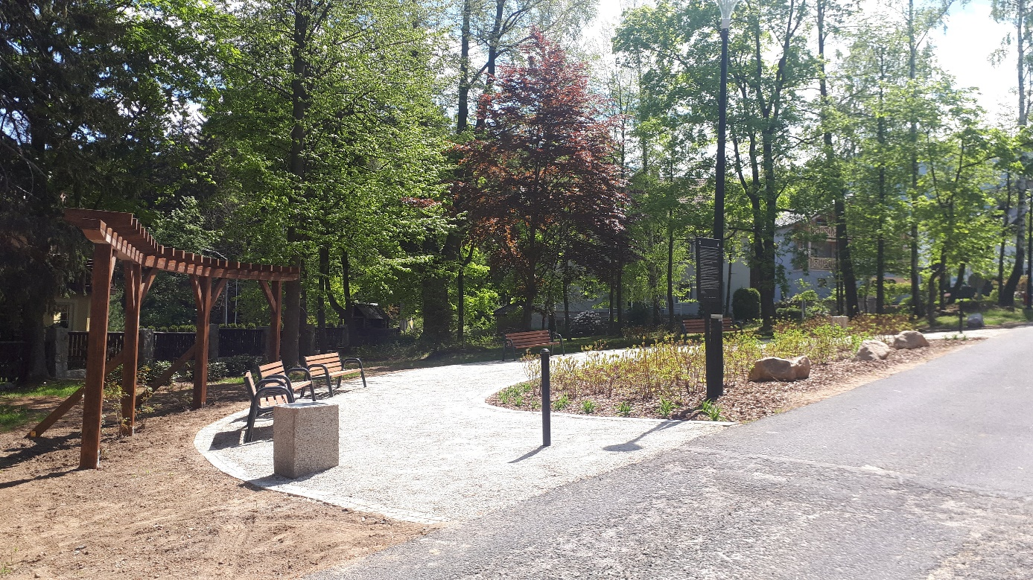
Fot.1. Zdjęcie trejażu

- Suchy potok (obiekt sprzyjający retencji)

Wykonanie:
- wykopać nieckę na głębokość ok 15-20 cm, szerokości
- przykryć geowłókniną,
- w najgłębszym miejscu ułożyć tłuczeń granitowy frakcji 16-32 mm,
- na brzegach ułożyć nieregularnie kamienie granitowe wielkości 250 - 500mm (pojedyncze kamienie ułożyć również na dnie),
- po ułożeniu kamieni geowłóknina nie może wystawać ani być widoczna,
- w miarę możliwości teren wokół profilować ze spadkiem w stronę ‘suchego potoku’

Powierzchnia: 24,0m²
Wymiary: długość 30,00m, szerokość zmienna (od 0,9m od 1,2m)

- Ogród roślin wodnych (element ozdobny, poprawiający mikroklimat)
Konstrukcja wykonana z 7 zbiorników na wodę wykonanych z polietylenu. Kształt ścianek zewnętrznych dostosowany do kształtu istniejącej fontanny (na rzucie koła o średnicy 5,3m), kształt ścianek wewnętrznych dostosowany do okręgu o średnicy 1,5m (wolna przestrzeń zachowana w celu zabezpieczenia istniejącej dyszy).

Parametry 1 zbiornika:
- wysokość: 40cm.
- długość ścianek: 6,5m (krawędzie zaokrąglone),
- powierzchnia dna zbiornika ok. 2,8m

Uwaga: montaż bez naruszenia konstrukcji istniejącej fontanny

